# Lern- und Arbeitsauftrag Modul 101 1100

|  |  |
| --- | --- |
| **Titel:** | **Eigene Website** |
| **Modul:** | IMS-Lernatelier Informatiker/in EFZ |
| **Autor / Version:** | Michael Schneider |
| **Hilfsmittel:** | * Alle |

## Ausgangslage

Sind Sie in einem Verein ohne Website? Haben Sie ein spezielles Hobby? Sind Sie Fan eines bestimmten Sportvereins, einer Band, einer Musikrichtung, einer TV-Serie, eines Films, …? Dann können Sie in diesem Auftrag zu diesem Thema eine Website erstellen, um andere davon zu begeistern.

Wenn Sie dieses Projekt in Angriff nehmen möchten, müssen Sie ein Team mit mindestens zwei Personen sein.

## Ziele

1. Sie haben nach IPERKA gearbeitet.
2. Sie kennen den Unterschied zwischen Aufgabenstellung und Produkt.
3. Sie arbeiten im Ablauf «Anforderungen definieren», «Produktvariante realisieren», «Produkt Testen»
4. Sie haben in einer Gruppe gearbeitet.
5. Sie haben eine einfache Website mit HTML erstellt.
6. Sie haben zum Styling einfache CSS-Elemente verwendet.
7. Sie haben verschiedene Webseiten untereinander korrekt verlinkt.
8. Sie haben Grafiken in die Website eingebaut.

## Aufgabenstellung

Erstellen Sie eine Website mit mindestens fünf verlinkten Seiten und mindestens einem Bild, das von Ihnen stammt. Die Website soll eine Einführung in Ihr gewähltes Thema geben und die Besucherinnen und Besucher dafür begeistern.

## Resultat

Diese Aufgabe soll zwei Resultate besitzen:

* Die gewünschte Website
* Ein Portfolioeintrag, der bewertet wird und sich mit dem IPERKA-Ablauf beschäftigen soll: Wie sind Sie vorgegangen, was hat bei IPERKA funktioniert und was eher nicht, was für Dokumente haben Sie warum erstellt, …?   
  Das Produkt, das Sie im Portfolioeintrag hauptsächlich demonstrieren und darüber nachdenken sollen, ist also *Ihr Vorgehen nach IPERKA*. Natürlich wäre ein Screenshot Ihrer Website ebenfalls sinnvoll, aber hauptsächlich soll es um den Projektablauf gehen.  
  Der Portfolioeintrag ist Einzelarbeit.

Tipp: Wenn Sie sich schon während des Projektes Notizen für den Portfolioeintrag machen und die Artefakte sammeln, dann fällt Ihnen das Erstellen am Schluss leichter.

## Aufgaben

### Generell

### Notieren Sie in der Moodle-Aktivität «Ziele und Ergebnisse»[1] für jeden Tag im Lernatelier Ihre Ziele und deren Erreichung. Schreiben Sie zu Beginn des Lernateliers das Datum und Ihre Ziele auf, und am Ende, welche Ziele Sie erreicht haben und welche nicht.

### Bitte löschen Sie die alten Einträge nicht, sondern fügen Sie die neuen einfach hinzu.

### 1) Informieren

a) Sprechen Sie sich in der Gruppe ab, wie Sie sich organisieren möchten: Wo legen Sie die Dokumente ab? Wie kommunizieren Sie?

Wir tauschen uns über OneDrive aus. DM

b) Aufgabenstellung und Produkt

Im Portfolioeintrag müssen Sie Aufgabenstellung und Produkt unterscheiden. Fassen Sie kurz für diesen Auftrag zusammen.

Was ist die Aufgabenstellung:

Was ist das Produkt:

c) Sitemap

Bevor Sie mit der Realisierung loslegen, müssen Sie eine Sitemap erstellen. Eine Sitemap beinhaltet alle Webseiten und zeigt, wie sie untereinander verlinkt sind. Beispielsweise:  
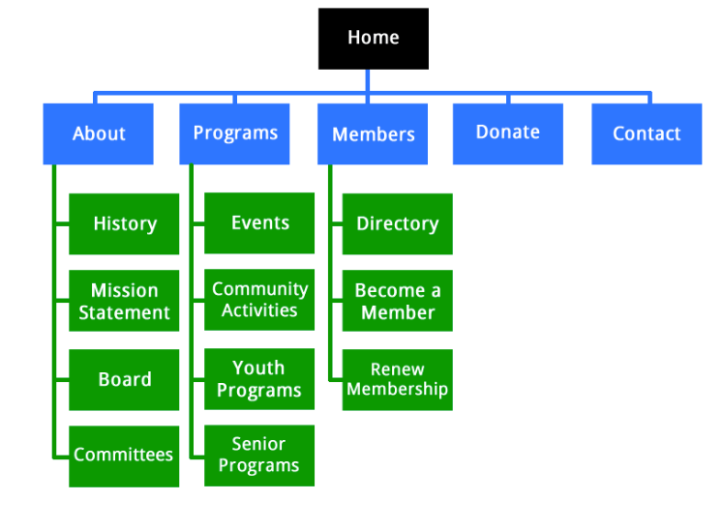

Abbildung 1: Beispiel einer Sitemap

Home

Slytherin

Hufflepuff

Ravenclaw

Gryffindor

d) Layout der Webseiten

Skizzieren Sie grob das Layout aller Webseiten. Wo ist die Navigation? Wie ist der Inhalt strukturiert? Was für Inhalte verwenden Sie?

Im Footer sollen die Vornamen, Namen und Klassen aller Gruppenmitgliederinnen und Gruppenmitglieder aufgeführt sein.

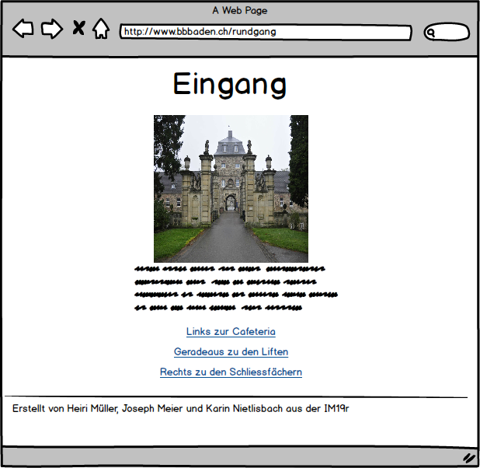

Abbildung 2: Beispiel eines Seitenlayouts

e) HTML

Informieren Sie sich, wie Sie eine HTML-Seite erstellen, verlinken und stylen. Einige Informationsquellen (Bücher, das Modul 101, verschiedene Tutorials) sind auf Moodle verlinkt. Suchen Sie die Quellen aus, die Ihnen am besten entsprechen. Sie dürfen gerne auch eigene Quellen verwenden.

### 2) Informieren: Anforderungsanalyse

a) Erstellen Sie als Einzelarbeit eine Anforderungsanalyse gemäss Modul 101. Laden Sie Ihre Anforderungsanalyse auf Moodle hoch.

b) Vergleichen Sie die gefundenen Anforderungen in der Gruppe. Erstellen Sie aus allen sinnvollen Anforderungen ein gemeinsames Dokument.

### 3) Planen

Teilen Sie ***alle*** Arbeiten in einzelne Arbeitspakete auf und sprechen Sie sich ab, wer was macht. Planen Sie den Abschluss so, dass die Website termingerecht fertig wird. Vergessen Sie Aufgaben wie «Testen» und «Portfolioeintrag erstellen» nicht. Erstellen Sie eine Tabelle mit den einzelnen Arbeitspaketen in den Zeilen und den Spalten «Was», «Verantwortliche Person» und «Abschlusstermin».

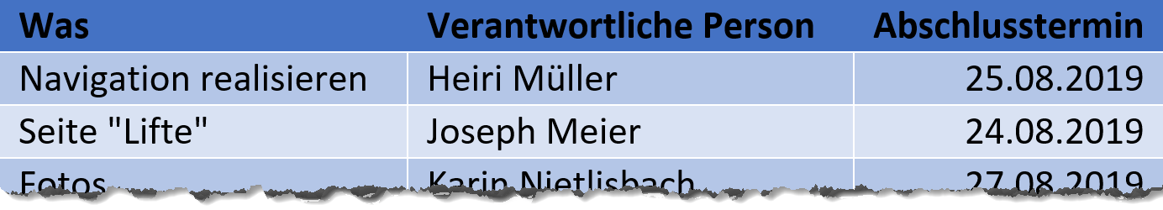

Abbildung 3: Eine mögliche Form der ToDo-Liste

Laden Sie Ihre ToDo-Liste auf Moodle hoch.

### 4) Entscheiden

Dokumentieren Sie mindestens zwei Entscheidungen mit den Informationen: Was gab es für Varianten, wer hat was wann und wie entschieden.

Menu:

Ob wir ein Menu band brauchen oder nicht. Wir entschieden uns doch keines zu machen, da es ein wenig unnötig ist die Links, doppelt aufzulisten.

Hintergrund für die Hausseiten:

Wir mussten uns auch über die Hintergrundbilder entscheiden. Jede Seite hat eine andere Farbe aber die Struktur bleibt bei allen Hausseiten gleich. Es wird uns somit einfacher sein, da wir im Code, nur noch die «Farbe» und die «Bilder» wechseln müssen.

### 5) Realisieren

a) Erstellen Sie die Website.

b) Publizieren Sie die Website auf dem Internet. Möglichkeiten sind Neocities[2] oder Netlify[3]. Publizieren Sie den Link im Forum auf Moodle.

### 6) Kontrolle

a) Erstellen Sie Testfälle für die Anforderungen gemäss Modul 101. Laden Sie Ihre Testfälle auf Moodle hoch.

b) Testen Sie Ihre Website und schreiben Sie ein kurzes Testprotokoll.

### 7) Auswertung

Besprechen Sie im Team was gut gelaufen ist und was eher nicht. Sie können diese Informationen in Ihrem Portfolioeintrag verwenden.

### 8) Portfolioeintrag

Schreiben Sie den Portfolioeintrag und reichen Sie ihn ein.

### 9) Optionale Zusatzaufgaben

a) Ersetzen Sie einige der statischen Bilder durch Filme oder Animationen.

b) Schauen Sie sich die Website auf Ihrem Smartphone an. Ist sie dort brauchbar? Versuchen Sie, die Website so anzupassen, dass sie sowohl auf dem Computerbildschirm als auch auf dem Smartphone gut aussieht. Der relevante Suchbegriff ist «Responsive Website».

c) Fügen Sie Animationen oder ein «fade-in» hinzu. Ein Beispiel wäre: <https://www.abeautifulsite.net/a-clean-fade-in-effect-for-webpages>

## Gütekriterien

Der Lern- und Arbeitsauftrag ist erfüllt, wenn …

* Sie die Ziele erreicht haben.
* Sie die Website gemäss Kundenwunsch erstellt haben.
* Sie einen Portfolioeintrag erstellt und eingereicht haben, der den Bewertungskriterien entspricht.

## Zusätzliche Angaben zum Auftrag

Keine.

## Mögliche Erweiterungsaufträge

Keine.

1. https://moodle.bbbaden.ch/mod/assign/view.php?id=93693
2. <https://neocities.org/>
3. <https://app.netlify.com/drop>